Dokumentansvarig  Patrick Arvsell | Fastställare  Lars Mauritzson | Fastställt  1/12/2026

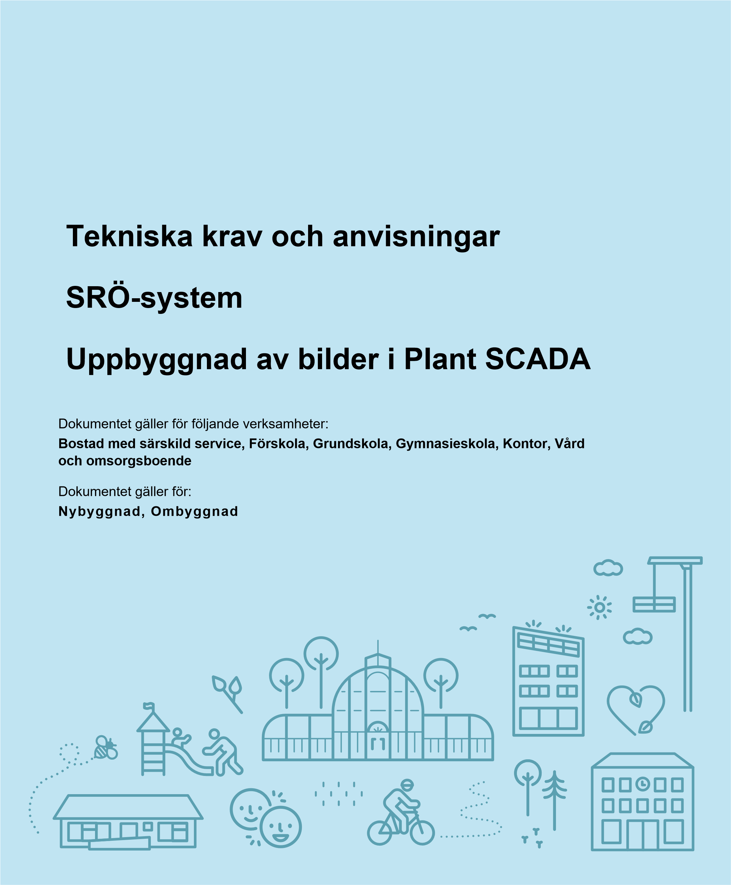

Generella krav på bilders utformning
Flödesbilder och information i både Plant SCADA och Webport ska utformas så att de speglar varandra. De sidor som avviker mellan Plant SCADA och HMI är att ”Fastighetssidan” används som huvudsida i HMI.
Bilder ska vara dynamiska och redovisa samtliga funktioner och värden, till exempel:
- Mätvärden.
- Börvärden.
- Utsignaler.
- Driftstatus.
- Timerfunktioner.
- Larmgränser.
- Larm i bild.
I bilder ska följande tillämpliga funktioner nås, till exempel:
- Tidkanal.
- Funktionstext.
- Anteckningar.
- Larmlista.
- Historisk och momentan trend.
- Inställning av börvärden.
- Regulatorparametrar.
- Funktionstext i Plant SCADA ska redovisa alla funktioner i anläggningen. Observera att det även gäller funktioner i prefabutrustning, till exempel värmepumpar. Funktionstexten ska även innehålla bygghandlingens principritning över värmesystem och luftbehandlingssystem.
- Redovisade komponenters inbördes ordning ska överensstämma med verkligheten.
- Beteckningar ska överensstämma med driftbeskrivning och flödesschema. Om systembeteckning (till exempel LB01) ingår i bildrubrik kan systembeteckning på komponentnivå utelämnas. Då det finns flera system på samma bild ska även systembeckningen skrivas ut.
- Upplösning på bilder i Plant SCADA ska vara 1920*1015.
- Fritexter utanför FlexFas standard ska följa samma teckensnitt (fonter) och textstorlekar som FlexFas. Fritexter ska vara svarta.
- Bakgrundsfärg i bilder ska vara rgb (242,242,242).
Samtliga bilder ska innehålla information om anläggning, system, DDC, apparatskåp, utetemperatur, datum, tid och bildnummer. Då det finns flera utegivare i samma bild, ska det framgå vilka DDC:ar dessa tillhör.
- Värden ska förses med enheter för numerisk visning (exempel: %, °C, Pa, etc.).
- Handställning av komponent ska visas i bild.
- Komponenter där drifttid mäts.
- På bilder med enhetsaggregat ska enhetsaggregatet och de komponenter som är kopplade till enhetsaggregatet markeras in med streckade linjer. Bilden förses med text som anger fabrikat, modell och version av enhetsaggregatet.
Länkning mellan olika bilder (system) ska ske via bildväxlingsknappar i bild. Länkarna Next och Previous ska rondera mellan projektets samtliga bilder enligt navigationsträdet. Popup-bilder ronderas ej. Länken Parent Page ska leda en nivå upp i hierarkin. Länken Home ska leda till SDF översikt.

Bilder
Följande typer av bilder finns och ska vara sorterade i denna ordningsföljd:
- Meny med foto.
- VP-VS-VV.
- LB.
- EB (efterbehandling).
- Planlayout.
- VAV- tabell.
- Övrigt.
- Fastighetsöversikt.
- Mediamätning.
- Solenergi.
- Kommunikation.

Översiktsbild
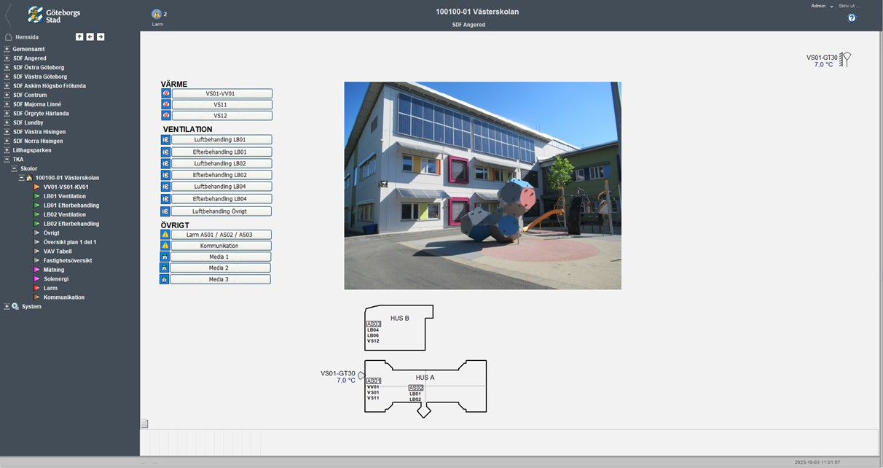
Entreprenören tar foto och lägger in innan slutbesiktning. Stadsfastighetsförvaltningen byter ut bild om det behövs. Vid anläggningar med flera byggnader visas en översikt med information om husbeteckningar i stället.
Samtliga bilder ska vara åtkomliga via en egen länkningsknapp.
Text i knapp ska vara samma som rubriken för aktuellt system.

VP-VS-VV
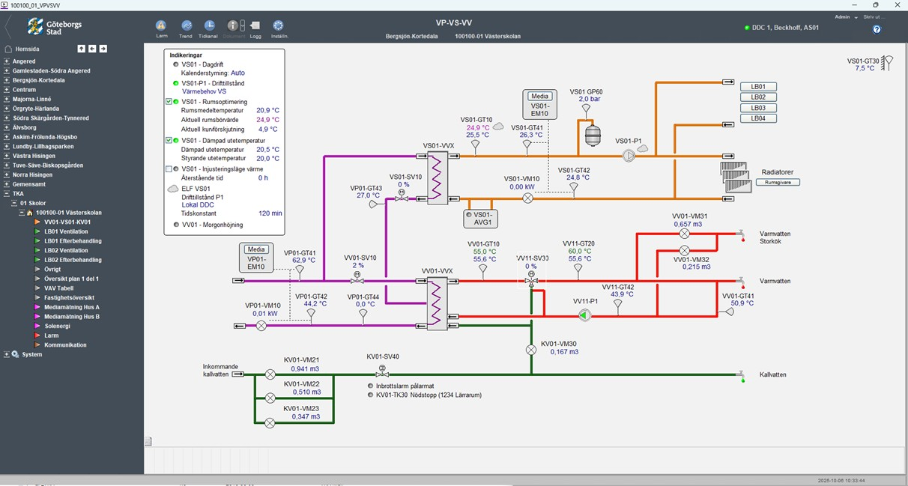
System för VP-, VS- och VV bör eftersträvas att redovisas på en bild. Om systemen för VP-, VS- och VV inte ryms inom en bild ska systemen delas upp i separata flödesbilder för VP/VS samt VP/VV.
- Energimätare ska visa temperaturer och effekt.
- Vattenmätare ska visa förbrukning senaste timmen.
- Dag- och nattdrift.
- Kalenderstyrning dagdrift (Auto, Från, Till).
- Alla inställningar för optimeringsfunktioner ska gå att nå från bilden.
- Val av rumsgivare för medelvärdesberäkning görs i pop-up.
- Verklig utetemp., dämpad utetemp. och styrande utetemp. ska visas i bild.
- Aktuell rumstemperatur, börvärde och beräknat medelvärde av valda rumsgivare ska visas i bild.
- Vid styrande framledningsgivare ska det visas styrande börvärde och aktuellt mätvärde.
- Flöde ritas från vänster till höger.
- Driftvillkor VS-pumpar och dess underliggande värmesystem ska redovisas med statustext. Se beskrivning i
”RA-2134-v.x.x Underlag för integration i Plant SCADA”

LB System
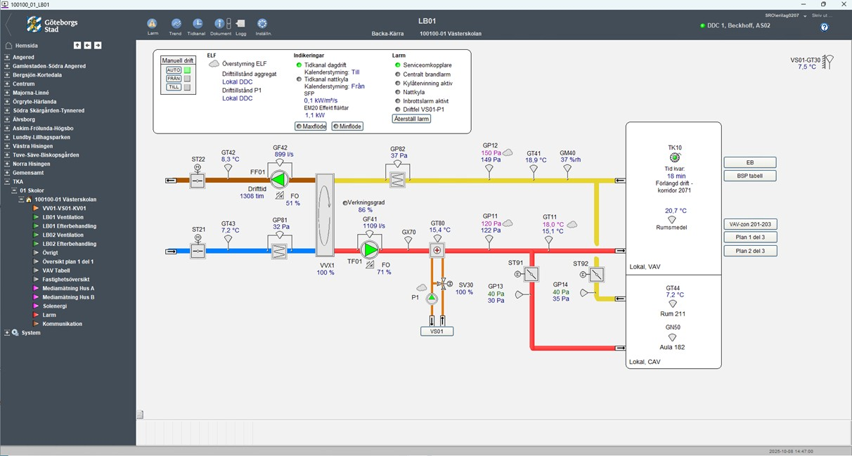
Luftbehandlingssystem ska normalt redovisas på en bild. Om system inte ryms på en bild ska system delas upp på två (eller flera) bilder (delbilder). På respektive delbild ska bildväxlingsfält finnas för växling mellan bilderna inom samma system.
Samtliga komponenter eller funktioner som påverkar driften av aggregatet ska redovisas på flödesbilden för aggregatet.
Exempelvis:
- Manuell styrning.
- Driftstatus (tidkanal, kalenderstyrning (Auto, Från, Till), förlängd drift, forcerad drift, externt stopp till exempel brandfunktion, serviceomkopplare, injusteringsläge minflöde, injusteringsläge maxflöde, nattkyla, hög fukthalt).
- Återställning av frysskyddslarm och korsvis förregling.
- Verkningsgrad på VVX samt SFP-tal.
- Rumsgivare med information om placering.

Efterbehandling
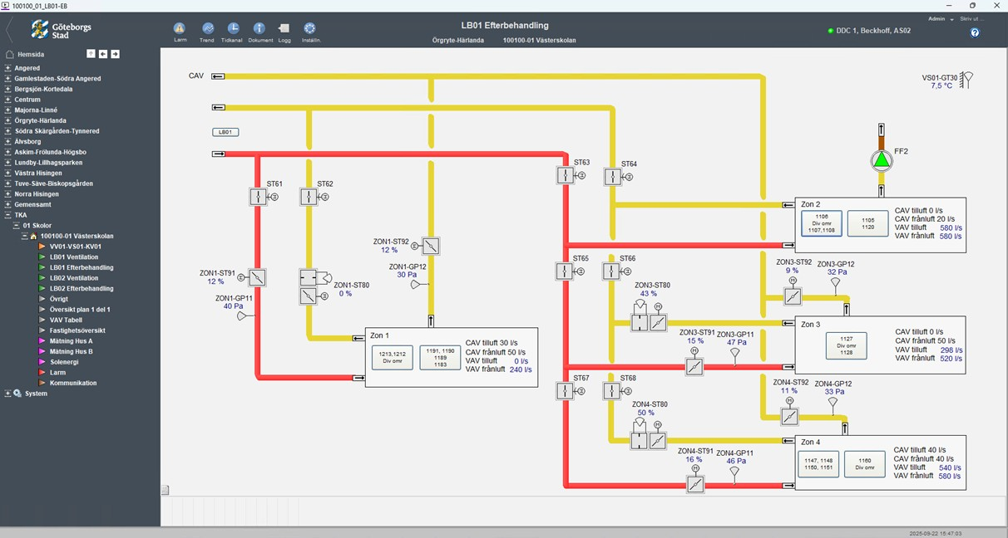
Efterbehandlingar redovisas på separata flödesbilder till luftbehandlingsaggregatet och nås via knapp i aggregatets systembild samt menyträdet.
Brandspjäll och reglerspjäll som inte är placerade på rumsnivå och frånluftsspjäll för VAV redovisas tillsammans med zonernas VAV- och CAV-flöden.
Rum med rumsfunktioner markeras med knapp med rumsnummer.
Vid klick på knapp för rum i flödesbild länkas man vidare till layout för aktuellt våningsplan.

Planlayout
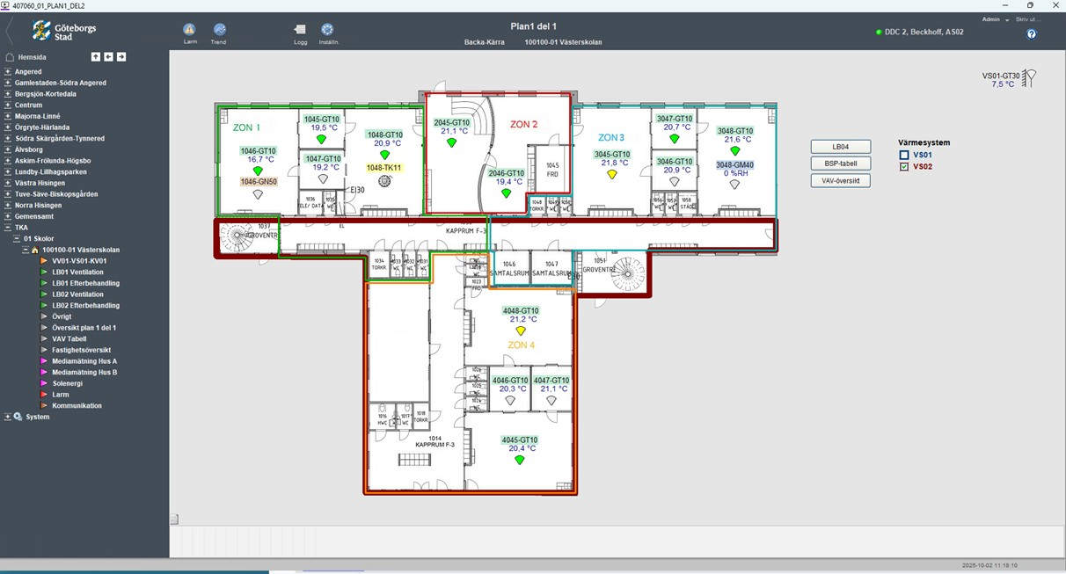
Planlayout ska redovisas med en bild per våningsplan. Bild får delas upp ytterligare om läsbarheten inte tillgodoses. Om det finns flera våningsplan ska det finnas navigationsknappar för att byta våningsplan.
Om det finns flera värmesystem i samma byggnad skall dessa ritas upp i planlayout med möjlighet att visa/dölja respektive system.
Komponentnamn skall ha färgad bakgrund baserad på typ.
VAV-zoner samt brandspjäll på rumsnivå ska ritas ut i betjäningsområdet på en ”tvättad” A-ritning. Vid stort antal brandspjäll redovisas dessa i stället i en separat tabell med information om placering, betjäningsområde, öppet/stängt-indikering och larmstatus.
I symbolen för VAV visas rumstemperaturen. Vid klick på symbol ska man länkas vidare till rummets bild eller zonens VAV-tabell då rummet ingår i en VAV-zon.
Tryckknappar och rumsgivare utom CO₂-givare redovisas i betjäningsområdet. Rumsgivare kan väljas till/från för medelvärdesberäkning.
Om rummet ingår i en VAV-zon ska zonens VAV-tabell visas när man klickar på rummets knapp. I Plant SCADA används genie vav_zon_btn i biblioteket flexfas user för att öppna zonens VAV-tabell.
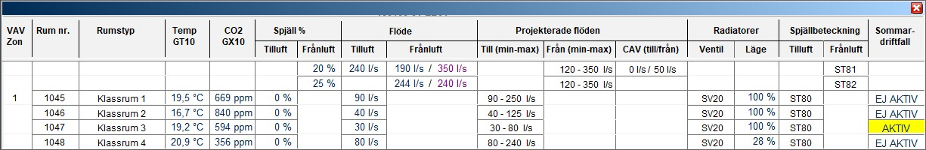

VAV- tabell
Översiktssida över samtliga VAV-zoner:
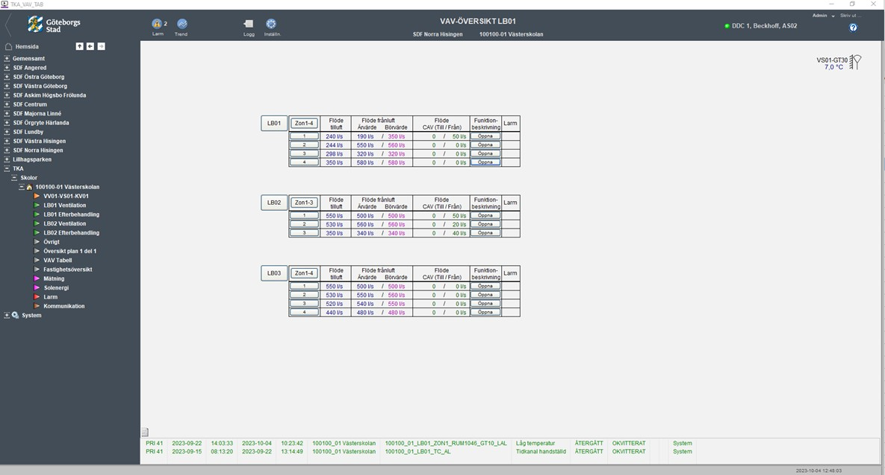
I Plant SCADA används genies för att automatiskt generera tabellerna.
Genie vav_zon_page_row_header i biblioteket flexfas_user används som tabellhuvud för VAV-tabellen. Länkar till aggregatets flödesbild samt popupfönster för samtliga VAV-zoner ska finnas.
Knappen ”Öppna” är länkad till aggregatets funktionsbeskrivning där all funktionstext som berör VAV ska finnas.
Det är viktigt att de taggar som används för att generera VAV-tabellen är namngivna enligt TKA-dokument: ”RA-2134-v.x.x Underlag för integration i Plant SCADA” för att Plant SCADA automatiskt ska kunna generera tabellen. Om taggarna inte är namngivna enligt standard behöver tabellen skapas manuellt.
Genie vav_zon_page_row i biblioteket flexfas_user används för varje rad i VAVtabellen.
Popupfönster över ett valt aggregats samtliga VAV-zoner:
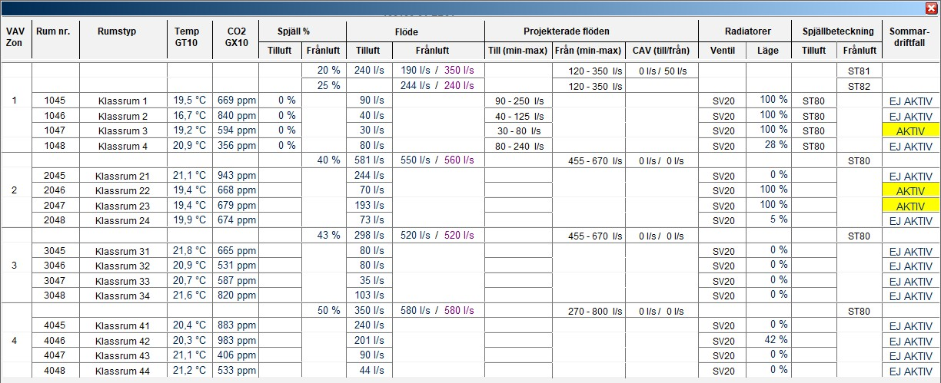
Antal zoner som visas i tabellen ska anpassas så att samtliga signalers trender kan visas.
Popupfönster för en specifik VAV-zon.
Inställning av elektroniska klackar för min- och maxflöde för VAV-spjäll får endast ges åtkomst med administratörskonto i HMI och Plant SCADA.
Se 8. Teknisk beskrivning SFE.3 och YHC.81 för detaljer.

Övrigt
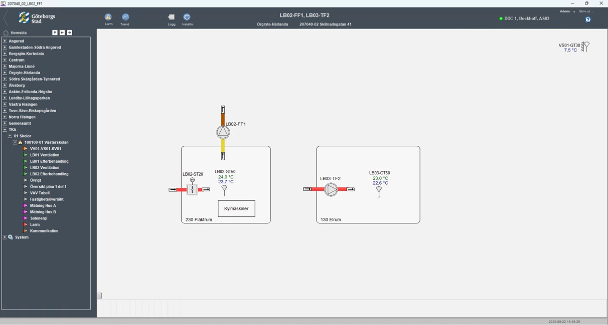
På denna bild samlas upp små enskilda system som inte redovisas på övriga bilder.
Exempelvis:
- Hissmaskinrum.
- Teknikrum.
- Överluftsfläkt kyl/frysrum.

Fastighetsöversikt
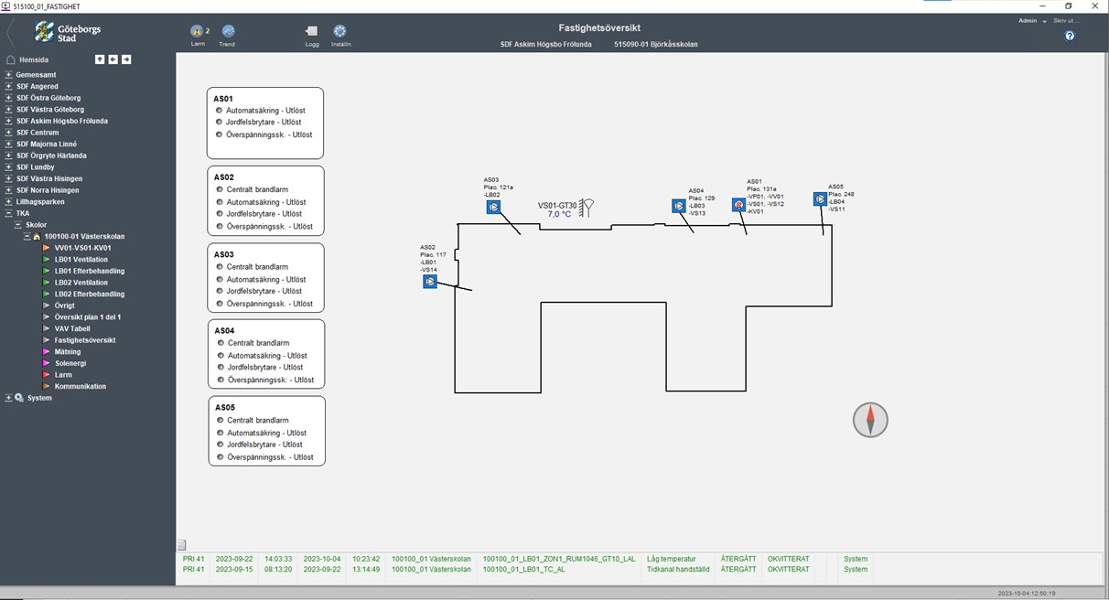
Apparatskåp, apparatlådor och installationer ska märkas upp med rumsnummer samt placering i fastighet.
Larmtablå i bild ska visa komponenter som endast har en larmpunkt, och inte hör till något annat system. Om komponenten har dynamiska värden ska komponenten i stället redovisas på bild Övrigt.
Placering av utegivare ska presenteras i bild.
Placering av pumpgrop visas i bild.

Presentation av mätvärden
Samtliga installerade mätare ska visualiseras och presentera mätdata i Plant SCADA enligt tabell nedan. Mätare ska visas med beteckning och betjäningsområde i klartext.
Mätarställning läses av varje hel timme.
Förbrukning räknas ut i DDC som aktuell mätarställning minus föregående mätarställning en gång per timma. Då historisk trend visas ska alla förbrukningar inklusive utetemperatur (VS01-GT30) visas i samma trend.
På flödesbild för VP/VS ska värmemängdsmätare redovisa tilloppstemperatur, returtemperatur och momentan effekt.
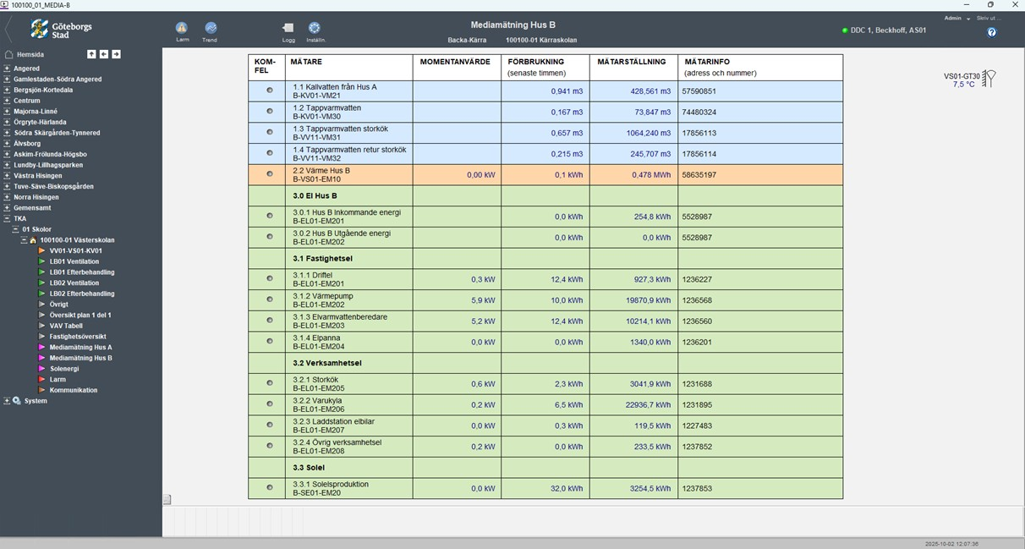
Exempelbild Hus B
Värmemängdsmätare ska visa mätarställning i MWh (med tre decimaler), momentanvärde i kW (två decimaler) och förbrukning senaste timmen i kWh (en decimal).
Elmätare ska visa mätarställning i kWh (en decimal), momentanvärde i kW (en decimal) och förbrukning senaste timmen i kWh (en decimal).
Kall- och varmvattenmätare ska visas med enheten m³ (med tre decimaler).

Solenergi
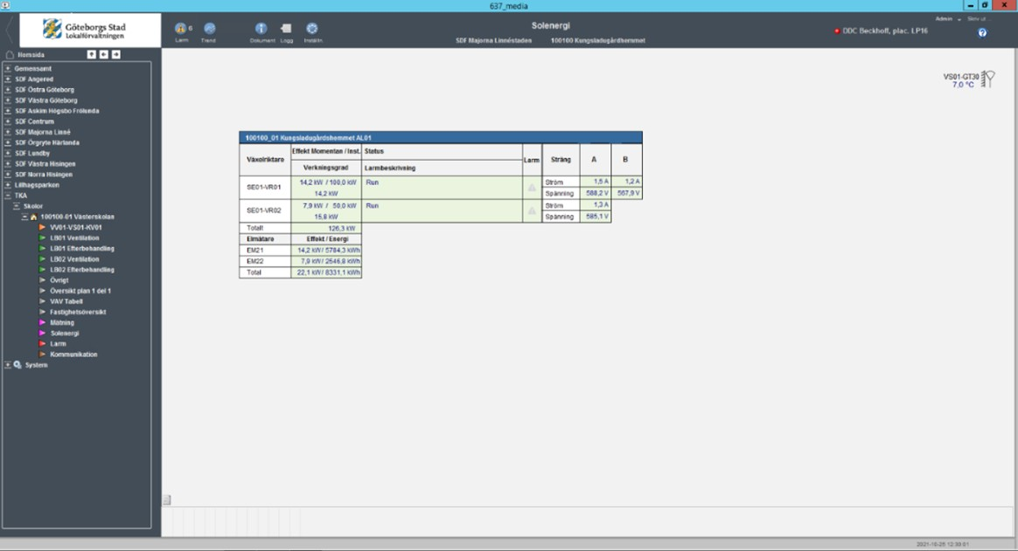
Om fastigheten har solceller ska ovanstående tabell presenteras i Plant SCADA.
Värden hämtas från central DDC för övervakning av solenergi. Tabellen byggs upp av flera olika genies som finns i:
Library: Stadsfastighetsförvaltningen_solar
Se TKA-dokument ”RA-2134-v.x.x Underlag för integration i Plant_SCADA” för mer information.

Kommunikation
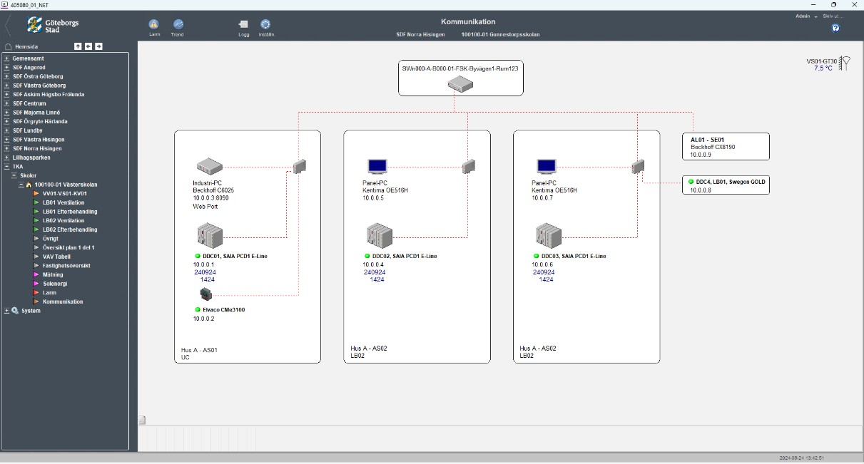
Kommunikationsöversikt med komponenter, IP-adresser, komponenternas placering, betjäningsområde, typ av protokoll, kommunikationsslingor samt vilket hus.
Avlämningsswitch/router ska redovisas med namn och placering.
Även apparatlådor med utplacerade I/O och övrig kommunicerande utrustning ska redovisas.
Kommunikationssätt ska färgmarkeras med olika färger beroende på funktion.
I Plant SCADA och HMI ska IP-adresser visas vid behörighetsnivå (Privilege level) 5. IP-adress och eventuell port till ”Web Port”-server ska tydligt markeras ut.
Aktuellt datum och tid i samtliga DDC ska visas och kunna ställas från Plant SCADA och HMI.

